**Кушнеревич Франциска Францишкова (Kuszniarewiczowna Francisca)**

22 мая 1804 г – крещение (НИАБ 937-4-32, лист 10, №12/1804-р).

**НИАБ 937-4-32:** Лист 10. **Метрическая запись №12/1804-р.**

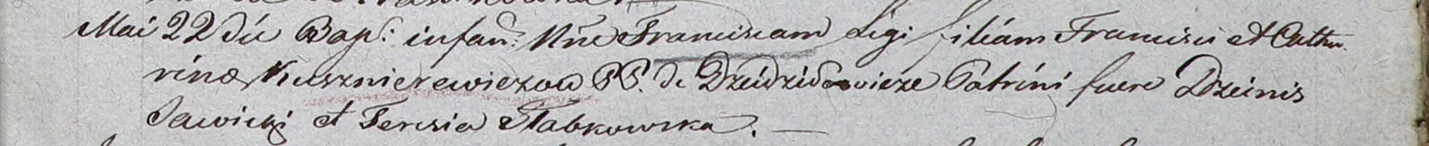

Дедиловичский костел Наисвятейшего Сердца Иисуса. 22 мая 1804 года. Метрическая запись о крещении.

Kusznierewiczowna Francisca – дочь родителей с деревни Дедиловичи.

Kusznierewicz Franc – отец.

Kusznierewiczowa Catharina – мать.

Sawicki Dzienis – крестный отец.

Słabkowska Teresia – крестная мать.

Galinowski Joann – ксёндз, комендант Дедиловичского костела.